Varlıkların Özelliklerini Belirten Sözcükler ( Ön Adlar-Sıfatlar )

Varlıkların ,durumlarını,biçimlerini,renklerini belirten sözcükler ön ad ( sıfat )dır.
Ön adlar,adlarla ( isimlerle ) birlikte kullanılır ve adlardan önce yer alır.
Nasıl elbise? Sıra Sende , Nasıl ev?
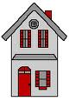
yeşil …………..

güzel ……………
kısa ……………
yeni …………..
bir ……………


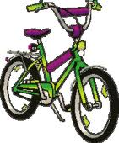
Resimleri inceleyiniz.Noktalı yerlere varlıkların özelliklerini belirten sözcükler yazınız.
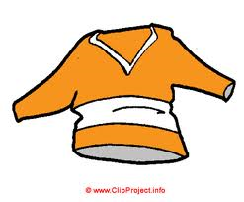


……………..bebek ……………..bisiklet ……………..kalem ………….......kazak

Aşağıdaki boşlukları tamamlayınız.( durum-renk-biçim-sayı – yer )
Yuvarlak masa yuvarlak sözcüğü, masanın ………………………….. belirtiyor.
Ağlayan çocuk Ağlayan sözcüğü, çocuğun …………………………..belirtiyor.
Sarı armut Sarı sözcüğü , armudun …………………………….. belirtiyor.
Üç kuş Üç sözcüğü, kuşların ……………………………………belirtiyor.
Bu ev Bu sözcüğü, evin …………………………………………….belirtiyor.
Aşağıdaki soruları varlığın özelliğine göre yanıtlayalım.
Nasıl masa? Büyük masa Hangi ev? Şu ev Kaç çocuk? Dört çocuk
Nasıl Adam? ……………………………………….adam
Nasıl yol? ……………………………………….yol
Hangi çocuk? ………………………………….çocuk
Hangi okul? ……………………………………….okul
Kaç simit?.......................................simit
Kaç sayfa?......................................sayfa.
Kaçar elma?.....................................elma
Cümlelerde varlığın özelliklerini belirten sözcüklerin altını çiziniz. Varlığın hangi özelliğini belirttiğini yazınız.

Elif, kısa saçlarını tarıyor. ………………………………………………
Esmanur, çiçekli örtüyü özenle masaya serdi. ……………………………………………
Eren , mavi hırkasını sınıfta unutmuş. …………………………………………………
Uzun kulaklı Ponpon, havucu görünce heyecanlandı. ……………………………………
Sefa, misafirler için taze fasulye pişirecek. …………………………………………

Aşağıdaki cümleleri,noktalı yerlere uygun adlar yazarak tamamlayınız.
Halime , doğum günümde kırmızı ……………………….. getirdi.
Yaşlı …………………………….. Furkan’a masal anlatıyor.
Hakan,bana çikolatalı ……………………………. aldı.
Gülperi, yırtık ………………………….. annesi ile birlikte dikti.
Ezgi ……………………. gölde yüzdü.
Alperen, …………………………….kediye süt verdi.
Sudenaz …………………….yaz günlerini çok özlemiş.
TÜRKÇE ÇALIŞMA YAPRAĞI
1.) Aşağıdaki boşluklara uygun adlar yazınız. | 2.) Aşağıdaki boşluklara uygun sıfatlar yazınız  .
  büyük | araba
  altı
  güzel
  ince
  acı
  kalın
  bütün
  ikişer
  bu
  kırmızı
  hangi
  çirkin
  kırmızı | balon
  masa
  öğrenci
  ev
  araba
  bahçe
  ağaç
  kitap
  Hava
  arkadaş
  deniz
  ekmek

Aşağıdaki cümlelerde yer alan sıfatları ( ön adları ) kutuların içine yazınız.
Yaşlı kadın torununu gezdiriyordu.
Ağaçta küçük kuşlar vardı.
yaşlı …

……………………….

Beyaz gömleği leke olmuş.

……………………….
Annesine turuncu bir kazak almış.
Dalda kırmızı elmalar vardı.
Zayıf çocuk ayakta zor duruyordu.
Kirli eteğini, çamaşır makinesine attı.
Mavi kalemin ucu kırıldı.
Gülen gözlerle etrafa bakıyordu.
Küçük köpek hırsızı kovaladı.
Evin etrafı yüksek duvarlarla çevriliydi.
Duvardaki paslı çivileri söktü.
Polis kısa sürede suçluyu yakaladı.
Kızılay kara gün dostudur.
Kurnaz tilki, kargayı kandırdı.
Kırmızı gülleri vazoya yerleştirdi.
Kırık camları çöpe atmalıyız.
Çalışkan öğrencileri çok severim.

……………………….

……………………….

……………………….

……………………….

……………………….

……………………….

……………………….

……………………….

……………………….

……………………….

……………………….

……………………….

……………………….

……………………….

……………………….

ÇARPMA PROBLEMLERİ
Aşağıdaki problemleri çözünüz.
Tavsiyeler: Problem çözmenin ilk basamağının problemi iyi okuyup anlamak olduğunu unutma.
Her işlemden sonra problemi yeniden okumayı ,senden neyi bulmanın istendiğini unutma.
Acele etme ,işlem hatası yapma.
Bulduğun sonucun ne olduğunu yazmayı ihmal etme.
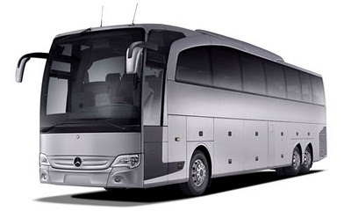 Saatte 80 km hızla giden bir otobüs 4 saat gittikten sonra mola veriyor.Gideceği yol 640 km olduğuna göre daha kaç km yolu kalmıştır?
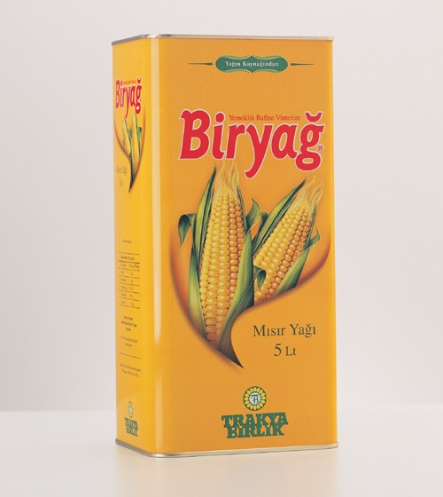 Bakkal her birinde 17 kg yağ bulunan 8 teneke yağ alıyor.Yağın kilogramını 4 tl’den sattığına göre kaç tl kazanmıştır?
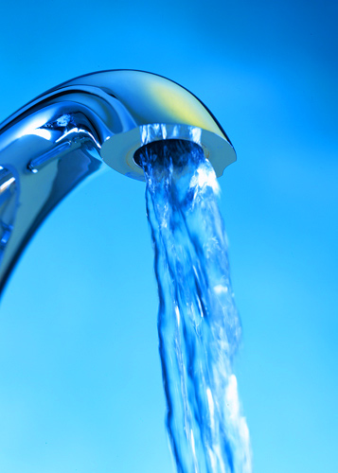Evimizde bu ay 365 lt su kullanmışız.Geçen ay ise bundan 85 lt daha az su kullanmıştık. İki ayda toplam kaç lt su kullanmışız?
Evimize aldığımız yeni tv ‘nin fiyatı 995 tl’dir. Her ay 165 tl olmak üzere 4 ay ödeme yaptığımıza göre kaç tl borcumuz kalmıştır?

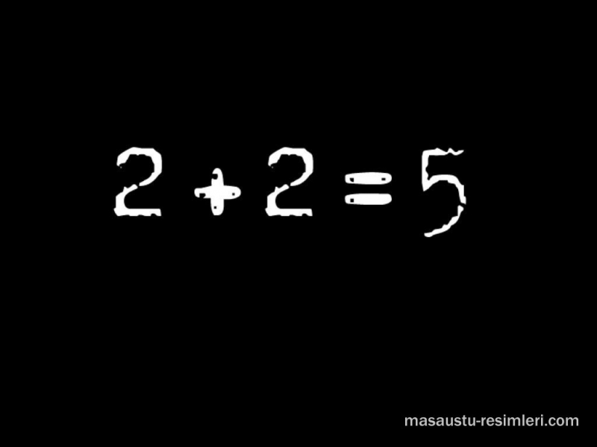 İki sayının toplamı 994 ,farkı 288 ise büyük sayı kaçtır?

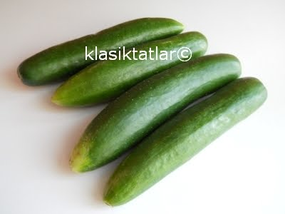 Her birinde 45 kg salatalık bulunan 9 çuval salatalıktan 278 kg satan pazarcının kaç kg salatalığı kalmıştır?

Ali’nin 250 kuruşu var. Ablasının ise Ali’nin parasının 5 katı kadar parası var. Ablasının kaç tl’si vardır?

Pazarcı kilogramını 2 tl’den aldığı 87 kilogram domatesin kilogramını 3 tl den satarsa kaç tl kazanmış olur?
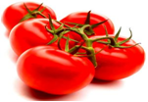

BÖLME ALIŞTIRMA
1) Aşağıdaki bölme işlemlerinde bölünen, bölen, bölüm ve kalanı verilen örneklerde olduğu gibi gösteriniz.
Bölünen
ÖRNEK – 1 : Bölünen : 37
32 8 Bölen 37 8 Bölen : 8
32 4 Bölüm 32 4 Bölüm : 4
-
00 Kalan 05 Kalan : 5
……………… ……………………….
5 7 10 …………… 2 4 6 ……………………
_ …………… _ …………………….
… ………….. ……………………..

……………. ……………………..
1 8 4 …………… 2 8 7 …………………….
_ …………… _ …………………….
…………….. …………………….

2 9 6 Bölünen :……. 4 2 6 Bölünen :……. 2 7 3 Bölünen :…….
Bölen :……. Bölen :…… Bölen :……..
- Bölüm :……. - Bölüm:……… - Bölüm :……..
Kalan :……. Kalan: …… Kalan :……

2 3 5 Bölünen :…. 3 8 7 Bölünen:……. 4 5 5 Bölünen:…...
…. …. Bölen :….. ….. ….. Bölen :…….. ….. ….. Bölen:…….
- Bölüm:….. - Bölüm:…….. -- Bölüm:…….
…… Kalan :….. …… Kalan :……. …… Kalan :……

5 4 6 7 2 9 5 6 8 2 0 4 4 2 6

6 3 7 3 0 6 3 5 5 6 4 8 3 2 8

24 : 8 = …….. 7 : 0 = …... 12 : 3 = …….. 30 : 5 = ……..

35 : 7 = …….. 40 : 8 = …….. 15 : 3 = …….. 21 : 7 = ……..

27 : 9 = …….. 32 : 4 = …….. 9 : 0 = …….. 36 : 4 = ……..

